Załącznik nr 10
- Opis przedmiotu zamówienia – specyfikacja techniczna
  - Demontaż wraz z utylizacją okien w Przychodni Nowiny SPZOZ w gabinetach fizjoterapii. – szt.9.
  - Dostawa i montaż okien w Przychodni Nowiny SPZOZ w gabinetach fizjoterapii – szt. 9.
  - Naprawa i malowanie tynków w ościeżach okiennych.
Wymieniane nowe okna powinny być zamocowane zgodnie z instrukcją producenta, wymaganiami warunków technicznych wykonania, odbioru robót i wiedzą techniczną. Wypełnienie pomiędzy profilami ościeżnicy okien a ościeżami należy wykonać materiałem izolacyjnym dopuszczonym do stosowania do tego celu świadectwami ITB. Zabrania się stosowania materiałów zawierających szkodliwe związki. Po osadzeniu, nowe okna należy dokładnie zamknąć. Uszkodzone podczas wymiany tynki w ościeżach okiennych należy uzupełnić, naprawić i pomalować.
Wymagane parametry techniczne:
Okna z aluminium ciepłego, pakiet trzyszybowy, od strony wewnętrznej szyba bezpieczna K=0,5, ślusarka w kolorze obustronnym RAL 5002 lub podobnym (do uzgodnienia), okna rozwierne, jedna połowa uchylna w każdym oknie (do uzgodnienia).UR-mikrowentylacja, kolor okuć: czarny, przenikalność cieplna 1,60.

Przed złożeniem oferty w siedzibie Przychodni Nowiny SPZOZ, ul. Białe Zagłębie 32 Zamawiający wymaga przeprowadzenia wizji lokalnej i sprawdzenia wymiarów okien w celu wyeliminowania błędów pomiarowych.

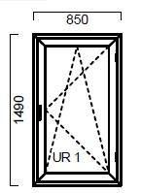

Okno pojedyncze Szer. x Wys. [mm]: 1490 x 850 Sztuk: 8

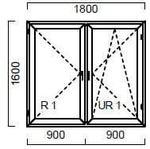

Okno podwójne Szer. x Wys. [mm]: 1600 x 1800 Sztuk: 1

